Altes Brauchtum im Burgenland
(Steiner Traude)
Ziele/Kompetenzen
Burgenländische Schüler/innen
-verstehen den arbeitsteiligen Produktionsprozess von Konsumgütern
(Weinlese, Most- und Weinerzeugung)
-lernen den geschichtlichen Hintergrund rund um den Adventkranz kennen
- erlernen die Kunst des Adventkranzflechtens
-setzen sich mit altem Kulturgut auseinander
-lernen verschiedene Bräuche im Advent näher kennen (Tag der unschuldigen Kinder“)
-können die Bedeutung von Religionen, Bräuchen und Lebensweisen für die eigene Sinn-
und Wertorientierung als Grundlage des Zusammenlebens nachvollziehen
(Corwatsch flechten)
-lernen das Federschleißen als altes Brauchtum kennen

Altes Brauchtum: „Die Weinlese“
Mit dem "Schnauferl" erkundeten die Kinder das Rechnitzer Weingebirge. Auf der "Rechnitz" zeigte uns Herr Binder den Weinlehrpfad.

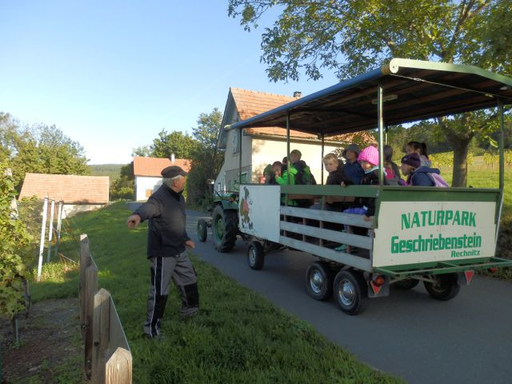

Danach fuhren wir zu einem Weingarten, wo wir die "Rieslinger"-Trauben abschneiden und verkosten durften.

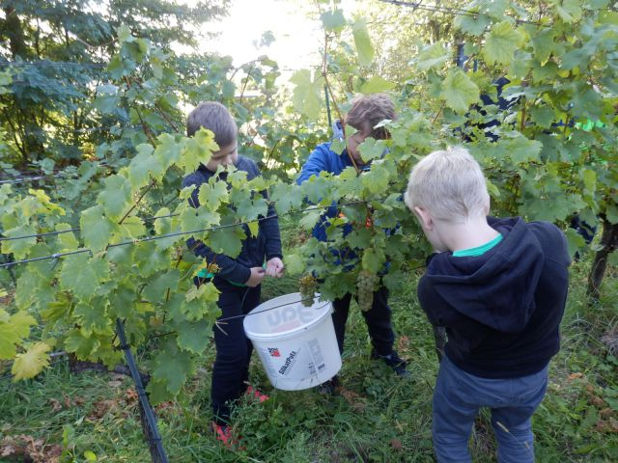

Beim Weinkeller der Familie Binder wartete bereits Katharina vom Naturpark mit einer guten Jause auf uns.

-1-
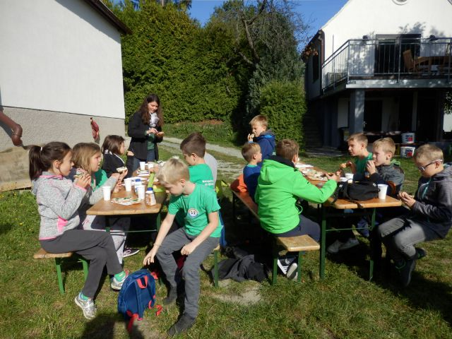

Gestärkt und voller Elan ging es ans Zerquetschen der Trauben.

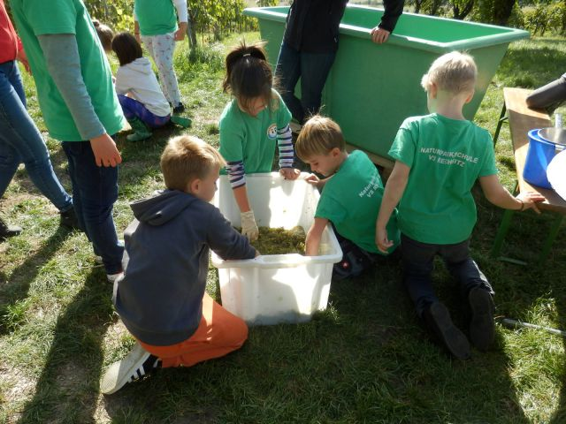

Mit einer kleinen Presse wurden die Trauben gepresst.

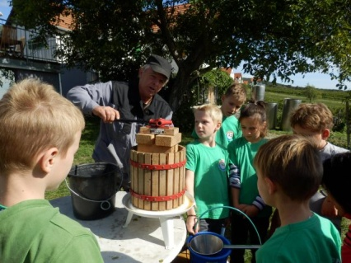

Wir freuten uns schon auf den guten Most.

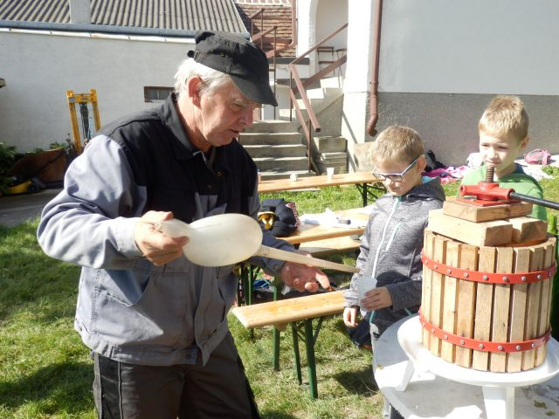

Mit einem Refraktometer wurden die Süßegrade des Traubenmostes bestimmt.

-2-
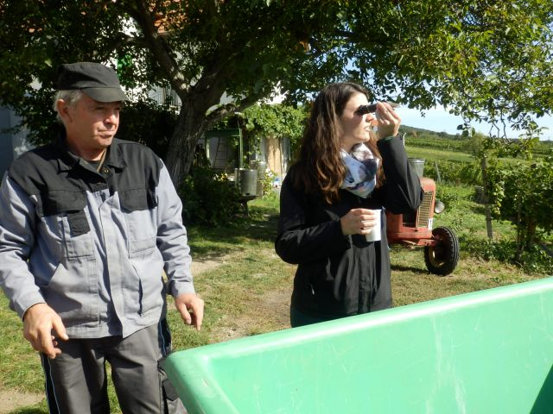

Herr Binder zeigte uns auch eine alte Handspritze, Spritzfässer und eine moderne Weinpresse.

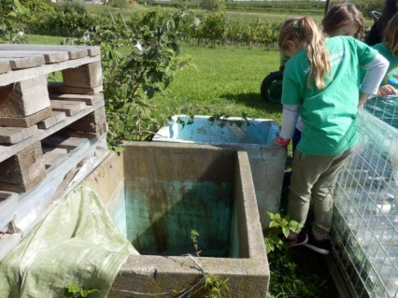
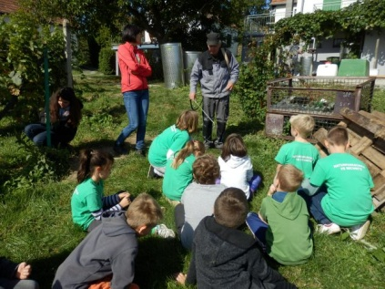

Ganz schön schwer so eine Butte mit nur einem Kübel Trauben!

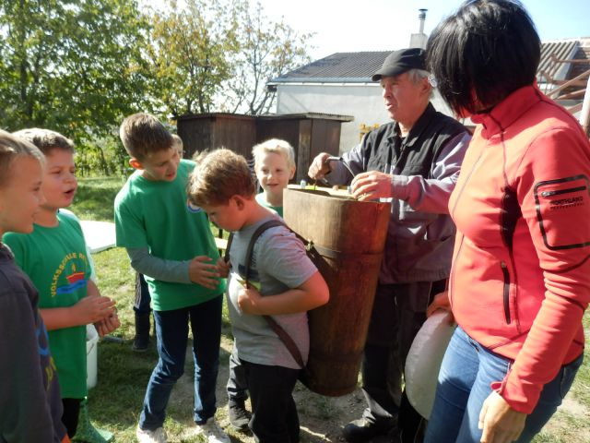

Zum Abschluss durften wir noch einen Blick in den Weinkeller des Winzers werfen.
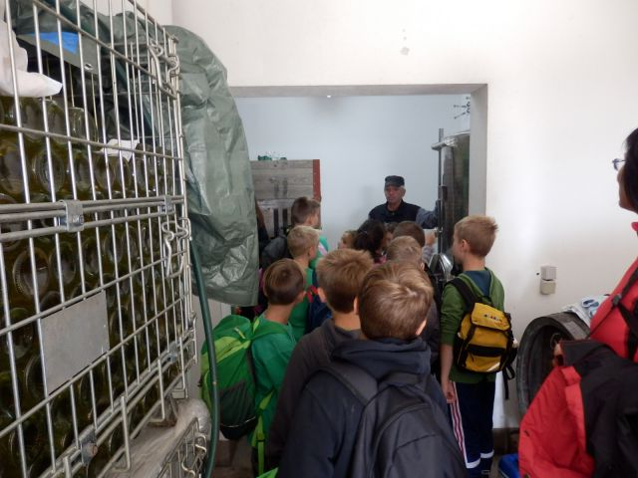

-3-
Altes Brauchtum: „Backen von Allerheiligenstriezel“
Bis heute hat sich in einigen Gegenden der Brauch erhalten, zu Allerheiligen sogenannte Seelenbrote zu verschenken (früher feierte man direkt am Grab der Verstorbenen).
Nach und nach wurde aus der Totenspeisung eine Armenspeisung. Man verschenkte die Brote an Bedürftige. Heute ist es vielerorts üblich, dass der Taufpate seinem Patenkind ein solches Brot-den Allerheiligenstriezel schenkt.
Die Striezel, die wir mit Frau Lehrer "Mona" zubereiteten, schmeckten einfach köstlich.
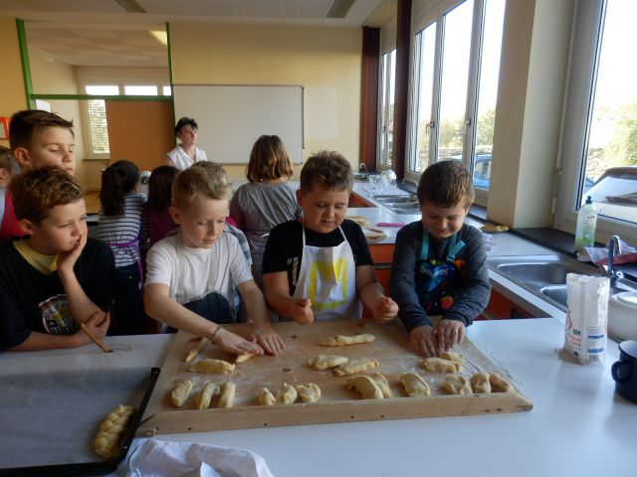

Altes Brauchtum: „Der Volkstanz“

Zum Thema Brauchtum werden immer wieder Workshops und verschiedenste Projekte veranstaltet, um den Schülern Werte, Traditionen und typische Bräuche der Generation ihrer Eltern und Großeltern zu vermitteln.
Aus diesem Grund fand auch in der Volksschule Rechnitz ein Volkstanzkurs mit Veronika und Karl Neuhold aus Unterkohlstätten statt. Die beiden ehemaligen Volksschullehrer sind selbst bereits seit 37 Jahren bei der Volkstanzgruppe Unterkohlstätten aktiv und freuten sich über die Möglichkeit, ihre Leidenschaft fürs Tanzen mit den Kindern teilen zu dürfen.
Gemeinsam wurde das Tanzbein zu traditionellen Liedern wie "Schwefelhölzle" und "Siebenschritt" geschwungen.
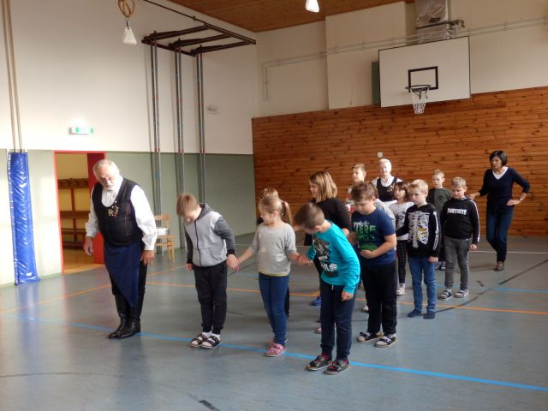
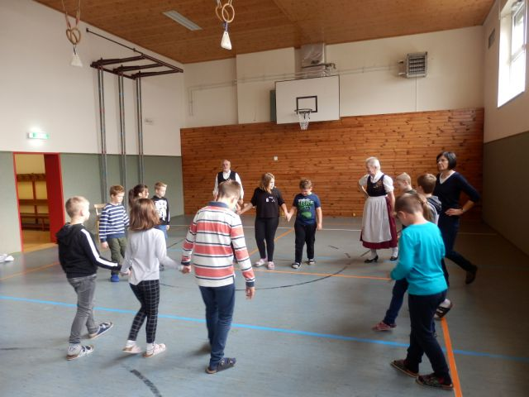

-4-
Altes Brauchtum: „Adventkranz flechten“

Um die Zeit des Wartens auf den Hl. Abend stimmungsvoll zu gestalten, haben viele Familien einen Adventkranz. Aber meist wird ein Kranz schnell im Vorbeigehen im Geschäft gekauft. Früher gab es keine Handys und so setzte man sich mit der Familie zusammen und band gemeinsam einen Adventkranz. Dazu gab es oft Bratäpfel und selbstgebackene Kekse.
Dieses schöne Gefühl durften einige Rechnitzer Kinder miterleben.

Zuerst wurden vom Reisig kleine Zweige runter geschnitten.

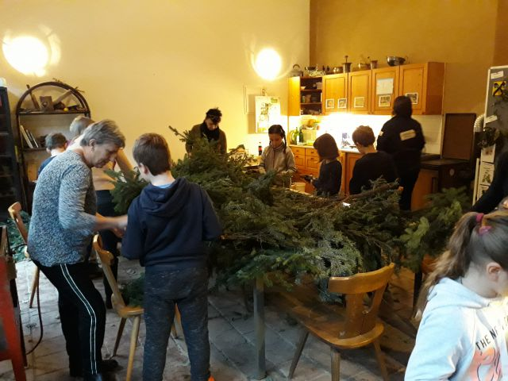
Danach ging es ans Binden, was gar nicht so leicht war.
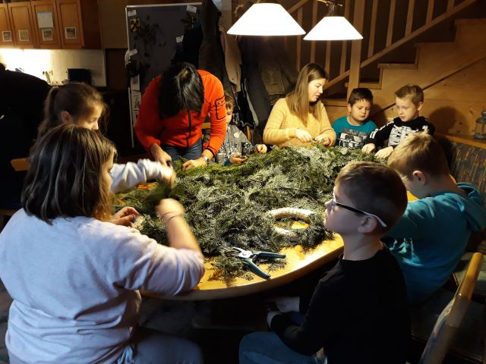
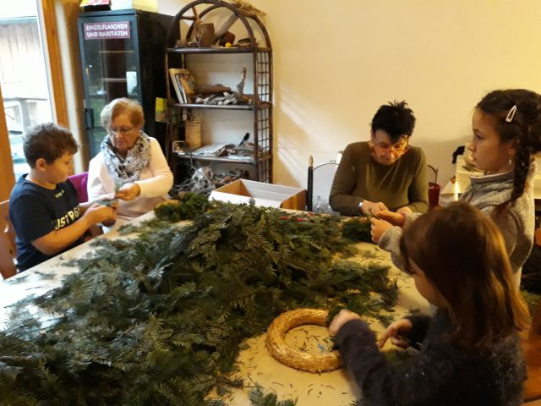

Endlich gabs eine Stärkung mit selbstgebackenen Rahmkeksen von Frau Reh - ein altes burgenländisches Rezept von ihrer Mutter.
Anschließend wurde jeder Kranz individuell geschmückt.

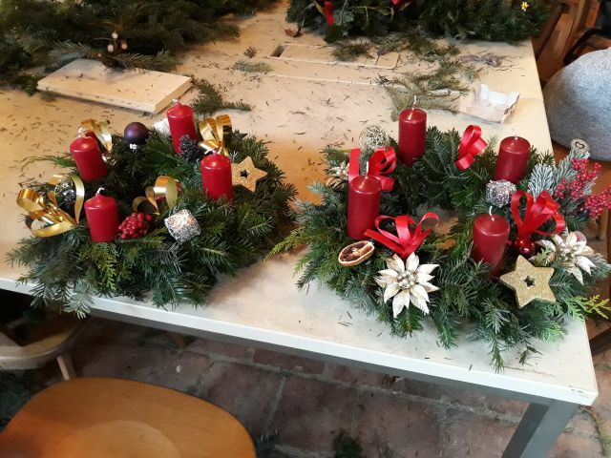

-5-
Altes Brauchtum: „Korwatsch flechten“
Bei diesem Lehrausgang erlernten nicht nur die Kinder das Korwatsch flechten, sondern auch die Helferinnen und Helfer.
Der Korwatsch wird fürs "Frisch-und-gsund-Schlagen" am 28. Dezember verwendet.
Meist sehr zeitig in der Früh läutet es an der Tür. Kinder begehren Einlass, welche dann die Hausbewohner (Verwandte und Nachbarn) mit einer Weiden- oder Birkenrute schlagen und dabei den Spruch aufsagen:
Frisch und gsund,
frisch und gsund,
ganzes Jahr immer gsund,
und a langs Lebn,
soll dir da Hergott gebn.
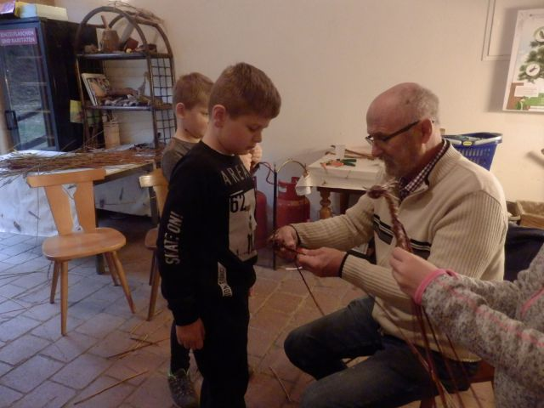
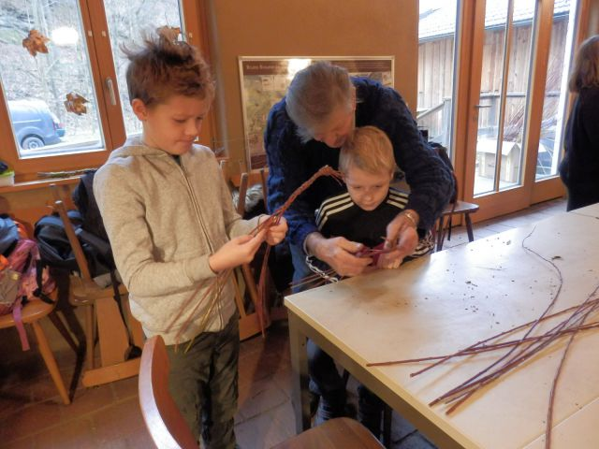

Altes Brauchtum: „Federschleißen“
Noch heute erzählen viele Großmütter vom "Federschleißen". Zwei Mal im Jahr wurden die Gänse gerupft. Die Federn, die sich dabei ansammelten, wurden dann an den langen Winterabenden entkielt (geschlissen).
"Federschleißen war aber nicht nur mit Arbeit verbunden, sondern es wurde dabei viel gelacht und gesungen. Man erzählte sich lustige Geschichten, besprach die jüngsten Ereignisse und wer mit wem "ging".

Einige Volksschüler durften das "Federschleißen" ebenfalls erlernen.
Zuletzt wurden die geschlissenen Federn und zum Vergleich auch die harten Kiel in kleine Pölster gesteckt.

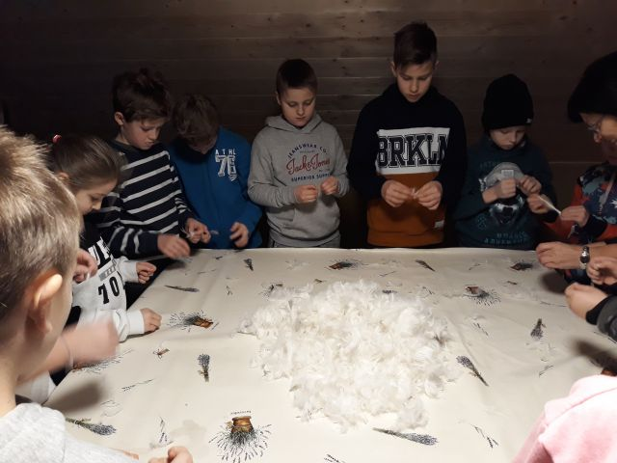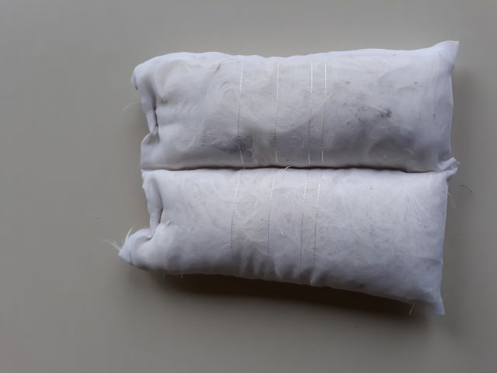
-6-

